Histórico de Versões

Data | Versão | Descrição | Autor | Revisor | Aprovado por
26/01/2025 | 1.0 | Relação de caso de uso no sistema de gerenciamento de oficinas mecânicas: Agendamento de serviços, orçamentos e controle de peças em estoque. | Jonathan Ryan e Vinicius Anacleto | Jonathan Ryan | Vinicius Anacleto

Relação de casos de Uso

- Diagrama de Casos de Uso

Figura 1 – Diagrama de Caso de Uso (Gerenciamento de Oficinas Mecânicas)

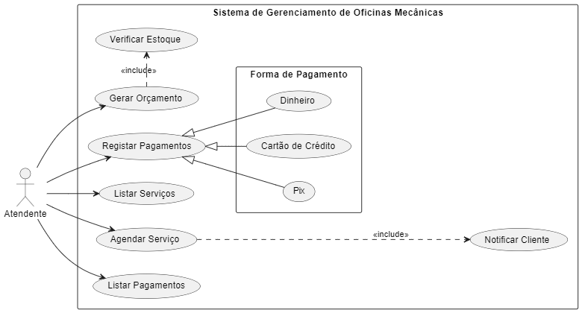

Fonte: Arquivo próprio. 26 jan. 2025.

- Casos de Uso

  - Verificar Estoque

Permite ao atendente acessar informações detalhadas sobre os itens disponíveis no estoque da oficina mecânica. O objetivo é garantir que os materiais necessários para os serviços possam ser consultados antes da geração de orçamentos.

  - Gerar Orçamento

Permite ao atendente criar um orçamento detalhado para o cliente, com base nos serviços solicitados e na disponibilidade dos itens no estoque.

  - Registrar Pagamentos

Permite ao atendente registrar os pagamentos efetuados pelos clientes, especificando a forma de pagamento utilizada, como dinheiro, cartão de crédito ou Pix.

  - Listar Serviços

Permite ao atendente acessar uma lista de todos os serviços oferecidos pela oficina, com detalhes úteis para consulta ou explicação aos clientes.

  - Agendar Serviços

Permite ao atendente agendar serviços para os clientes, definindo data, horário e detalhes do serviço.

  - Listar Pagamentos

Permite ao atendente acessar o histórico de pagamentos realizados pelos clientes, organizados para facilitar consultas e verificações financeiras.

  - Notificar Clientes

Permite que o cliente seja notificado sobre atualizações relacionadas ao seu serviço, como confirmação de agendamento, status de execução ou conclusão do serviço.

  - Forma de Pagamento

Define as opções disponíveis para pagamento.

